

**ОТЧЕТ О ВЫПОЛНЕНИИ**

**практической работы №5**

Выполнил: ст.гр. ИСП9-23 Андреева Анастасия Гурамиевна

Специальность: 09.02.07

Информационные системы и программирование

Проверил: преподаватель Боклач Б.И.

Москва

2022

Вариант 3.

Задание 1.

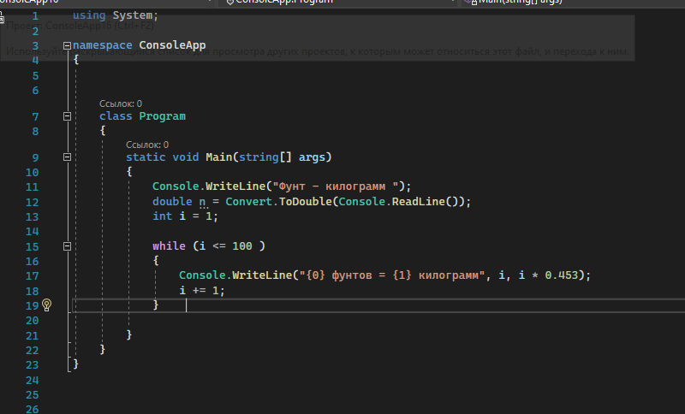

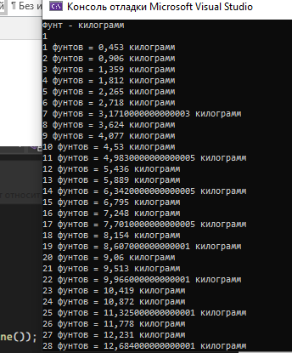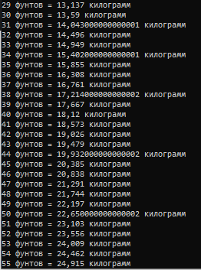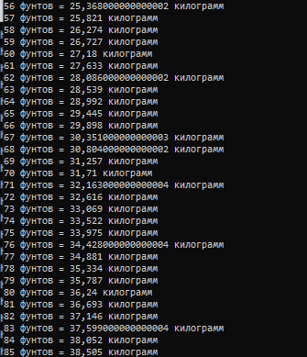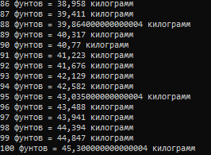

Задание 2.

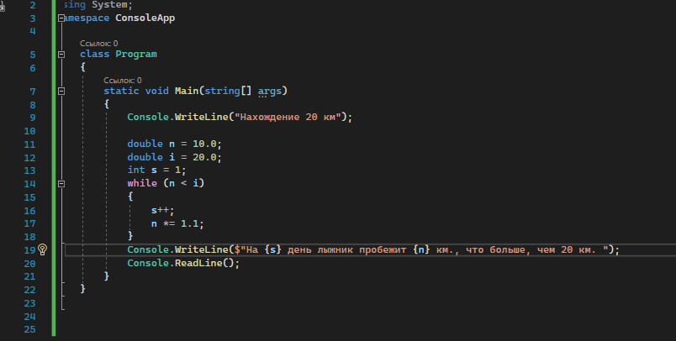

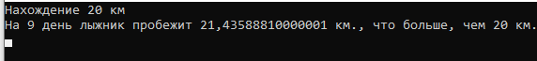

Контрольные вопросы

1. For, while, repeat
2. Использовать составной оператор
3. Тело цикла с постусловием будет выполнено до тех пор, пока значение условного выражения ложно.

Тело цикла с предусловием выполняется перед циклом, если условие не выполняется, не выполняется и цикл

1. Оператор continue прерывает выполнение текущего цикла
2. Break используется для завершения циклического процесса; goto используется для перехода в программ.
3. .
4. Да
5. Ни разу